В нашем детском саду 21 и 22 февраля прошли музыкально-спортивные праздники, посвященные «Дню защитника Отечества»

Праздник всех солдатов наших —
Вот что значит этот день!
День защитников отважных
Да и просто всех парней!
Ведь любой из них мечтает
Защитить детей, семью,
Покорить хоть что-то в мире
И найти свою судьбу.

В мероприятии приняли участие дети старших и подготовительных групп.
Праздник 23 февраля в детском саду – хороший повод для воспитания у дошкольников чувства сопричастности к лучшим традициям своей Родины, формирования у детей гордости за славных защитников Отечества, стоящих на страже мира и покоя в России.
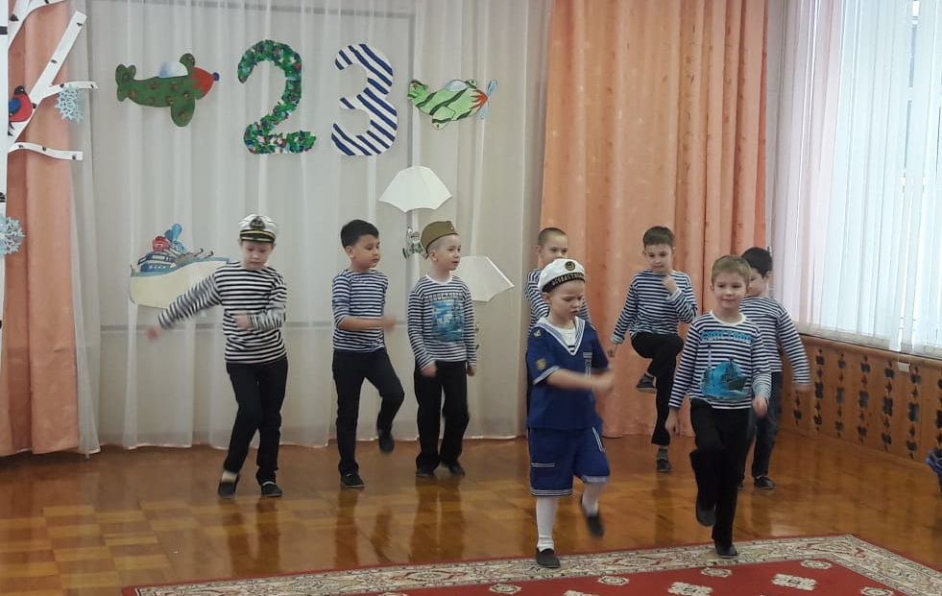
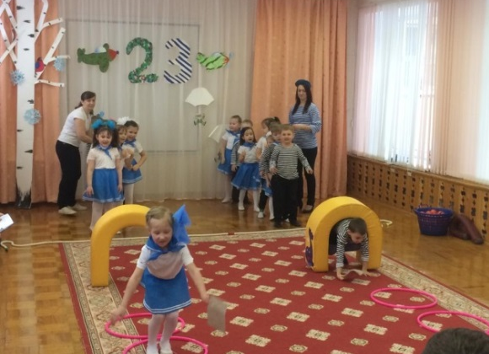
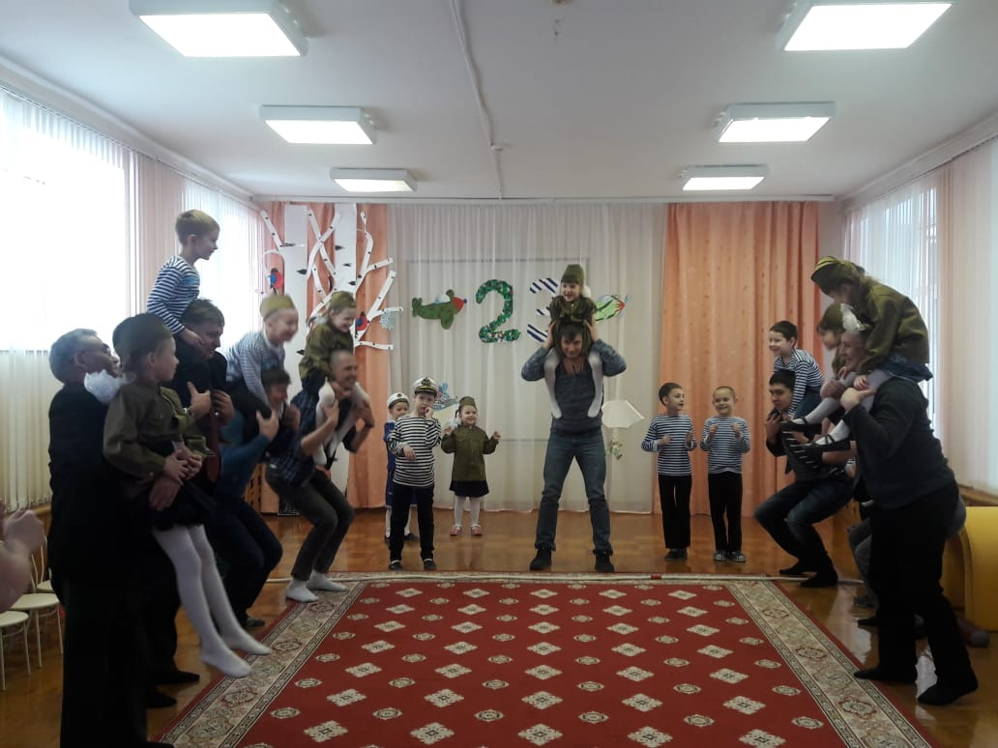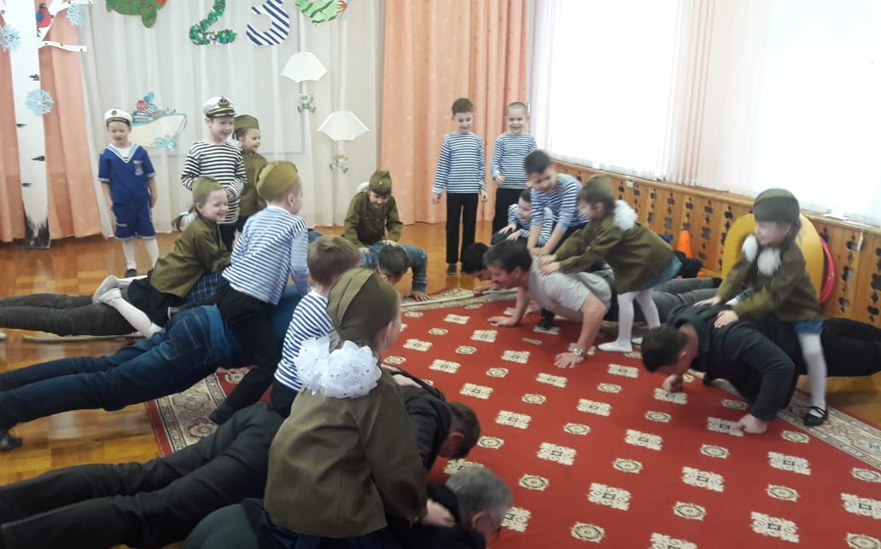
На празднике воспитанники пели песни и читали стихи о защитниках России, танцевали танцы, приняли участие в увлекательных конкурсах и играх. Дети показали всю свою ловкость, силу и смекалку. Папы и дедушки воспитанников стали активными участниками соревнований. Взрослые и дети дружно играли и соревновались, показали свою ловкость, меткость, силу и выносливость.
Все участники хорошо подготовились к состязаниям и поэтому, победила дружба. Все получили эмоциональный заряд и хорошего настроения.

